Sixth Engineering, Science and Technology Conference “Tendencies and Challenges in Engineering, Science and Technology” (ESTEC 2017) October 11 - 13, 2017 Panama City, Panama.

Monitoreo de condición en motores de combustión interna monocilíndricos con base en adquisición y procesamiento de señales experimentales

Daniela Torres M
Universidad Tecnológica de Pereira, Pereira, Risaralda, Colombia, dantorres@utp.edu.co

Héctor F. Quintero R
Universidad Tecnológica de Pereira, Pereira, Risaralda, Colombia, hquinte@utp.edu.co

Juan F. López L

Universidad Católica de Pereira, Pereira, Risaralda, Colombia, juanferll@gmail.com

Álvaro A. Orozco G
Universidad Tecnológica de Pereira, Pereira, Risaralda, Colombia, aaog@utp.edu.co
Abstract
In recent years, condition monitoring based on signal analysis has become a valuable tool for the diagnosis of internal combustion engines. In this paper the experimental design for the ICE monitoring condition, based on signal analysis, is presented. The experimental configuration was development for the analysis of signals from ICE in order to monitor their condition. The conduced case study consists on the monitoring condition of a single-cylinder engine, operating under regular conditions and different speeds. The instrumentation, the adquisition systems as well as the signals analysis are also presented. The adquired signals were: engine block vibration, in-cylinder pressure and crankshaft speed. The mentioned signals were analyzed and processed by FFT and Rigid Regression. It was possible to obtain the frequency spectrum of the vibration signal and reconstruct the in-cylinder pressure of the single-cylinder engine. The presented configuration can be taken as a basis for the evaluation of others engines and for improving the schemes of monitoring condition.
Keywords: Internal combustion engines, condition monitoring, signal acquisition, signal processing.
Resumen
En los últimos años, el monitoreo de condición con base en análisis de señales se ha convertido en una herramienta valiosa para el diagnóstico de motores de combustión interna. En este trabajo se presenta el montaje experimental desarrollado para el análisis de señales provenientes de MCI, con el fin de monitorear su condición. Como caso de estudio se presenta el sistema de instrumentación, adquisición y análisis de señales para el monitoreo de un motor de combustión interna monocilíndrico, funcionando con combustible diésel, a condiciones normales de operación y diferentes velocidades. Las señales adquiridas fueron: vibraciones provenientes del bloque del motor, presión en cámara y velocidad de rotación del cigüeñal. En este caso, las señales se analizan y procesan mediante FFT y Regresión Rígida. Utilizando la metodología propuesta fue posible obtener el espectro en frecuencia de la señal de vibración, reconstruir la curva de presión en cámara del motor de combustión interna monocilíndrico. El montaje presentado se puede tomar como base para evaluar otros motores y mejorar los esquemas de monitoreo de condición.
Palabras claves: Motores de combustión interna, monitoreo de condición, adquisición de señales, procesamiento de señales.

Introducción
En la actualidad, los motores de combustión interna (MCI) juegan un papel muy importante en el mundo, ya que su uso se ha llevado a muchos campos de acción. Los sistemas para el diagnóstico de fallos en este tipo de mecanismos permiten identificar deficiencias en etapas iniciales que, de no ser tratadas a tiempo, pueden disminuir notablemente la potencia del motor, provocando como contraprestación, desde el aumento en el consumo de combustible hasta daño irreparable del mismo (Grajales et al., 2014). Es por ello que ha surgido la necesidad de desarrollar métodos de diagnóstico eficaces, con la capacidad de advertir al operador en cuanto los primeros signos de mal funcionamiento comienzan a aparecer, de modo que puedan tomarse medidas correctivas (Chandroth et al., 1999).
En el caso particular de los MCI diésel, éstos son usados para alimentar barcos, camiones, generadores de energía eléctrica, vehículos, máquinas agrícolas, entre otros (Lin and Tan, 2011). Su fiabilidad es crítica en aplicaciones industriales, por lo cual se están buscando técnicas de monitoreo de condición efectivas y confiables para evaluar su rendimiento y detectar previamente fallos que puedan presentar. Existen dos técnicas diferentes para llevar a cabo el diagnóstico de este tipo de motores: intrusivas y no intrusivas. Las intrusivas consisten en la implementación de sensores o instrumentos que sugieren modificaciones en el motor, lo que representa una serie de limitaciones (Johnsson, 2006): las características que deben poseer los sensores para soportar el medio en el cual van a ser instalados y el acondicionamiento que debe hacerse para su ubicación, lo que incurre en altos costos y difícil instalación (Saraswati and Chand, 2010). Las técnicas no intrusivas consisten en estimar diferentes parámetros del motor mediante el análisis de señales que puedan adquirirse con mayor facilidad, tales como: vibración en el bloque(Grajales et al., 2016), sonidos emitidos (Zurita et al., 2004) y variaciones en la velocidad del cigüeñal (Ali and Saraswati, 2015). En los experimentos de laboratorio se suelen utilizar las técnicas intrusivas como validación de las no intrusivas.
El artículo presenta de manera general las técnicas de instrumentación, adquisición y análisis utilizadas actualmente desde el Laboratorio de Motores de Combustión Interna de la Universidad Tecnológica de Pereira, con el fin de obtener parámetros de operación de los motores de combustión interna monocilíndricos, mediante la implementación de procesamiento de señales. El documento describe los métodos de instrumentación, adquisición y análisis utilizados para la generación y estudio de las bases de datos. Además, se exponen los resultados obtenidos en la investigación y su respectiva discusión.

Materiales y Métodos
Controlar un motor de combustión interna no es una tarea sencilla, se requiere, además de los conocimientos detallados acerca de los procesos que ocurren en él, medios mecánicos y electrónicos y/o mecatrónicos (software y hardware), para hacer manipulación física, sobre el motor. El sistema de control sobre los motores de combustión interna ha evolucionado en los últimos años. Aunque, los elementos de control mecánicos no hayan sido sustituidos completamente, ellos se han fusionado con la electrónica para ofrecer posibilidades de intervención humana oportuna, detallada y confiable.
En el presente documento se reporta de manera detallada el montaje experimental realizado en el Laboratorio de Motores de Combustión Interna de la Universidad Tecnológica de Pereira, sobre un motor de combustión interna monocilíndrico para la captura de diferentes señales de interés, con el fin de estudiarlas y diagnosticar el estado del motor. Inicialmente se instrumenta el motor con sensores experimentales, las señales son obtenidas por dichos instrumentos mediante un módulo de adquisición, el cual permite la transmisión de los datos hasta un computador, por medio de algoritmos de adquisición desarrollados en un software especializado, en donde son almacenados para su posterior análisis (ver Figura 1).
La metodología general del montaje experimental se muestra en la Figura 2. El motor se instrumenta para la generación de la base de datos, considerando un protocolo de pruebas. Luego, las señales adquiridas se filtran y normalizan, posteriormente, se procesan con algoritmos y técnicas para el análisis de señales. Finalmente, se diagnostica el estado del motor a partir de los resultados obtenidos anteriormente, además, se validan los resultados de acuerdo con los conocimientos de los integrantes del Grupo de Investigación.
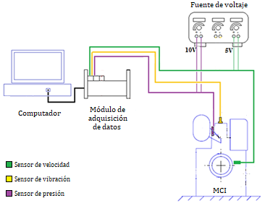
Figura 1: Esquema general del montaje experimental
Instrumentación
Generación de base de datos
Procesamiento de las señales
Monitoreo del motor

Figura 2: Esquema general de la metodología utilizada

Motor Evaluado
El experimento se realizó en un motor CHANGFA 186 F, el cual es normalmente utilizado en obras civiles, generación de energía eléctrica y en labores agrícolas (ver Figura 3). En la Tabla 1 se presentan las características del motor utilizado en las pruebas.
Figura 3: Motor evaluado
Tabla 1: Características generales del motor Changfa evaluado
Tipo | Motor vertical mono-cilíndrico - 4 tiempos
Combustible | Diésel
Diámetro x Carrera [mm] | 86x70
Cilindraje [cm³] | 406
Relación de compresión | 19:1
Velocidad normal de giro [rpm] | 3600
Presión media efectiva [kPa] | 561,6/543,5

Sistema de Instrumentación
Para la instrumentación del banco de pruebas, se utilizaron tres elementos importantes: un arreglo de sensores debidamente sincronizados para la adquisición de cada una de las señales anteriormente mencionadas y dos tarjetas de adquisición de datos que funcionaron bajo una frecuencia de muestreo de 12 kHz, montadas sobre un módulo de adquisición. De manera específica, los sensores utilizados fueron: un acelerómetro ubicado en la parte superior del bloque del motor en dirección vertical para adquirir vibraciones (ver Figura 4a), un sensor de presión ubicado en la posición de la bujía de precalentamiento (ver Figura 4b), y un sensor inductivo combinado con una rueda fónica de 60 dientes ubicado sobre el eje de rotación del cigüeñal para medir la velocidad de rotación (ver Figura 4c). Las características de los sensores utilizados se muestran en la Tabla 2.
a) | b) | c)
Figura 4: Sensores para adquisición de: a) Vibración b) Presión c) Velocidad
Tabla 2: Características de los sensores
SENSOR | PARÁMETRO | VALOR
Vibración | Sensibilidad [mV/g] | 100
 | Frecuencia de operación [kHz] | 0-15
 | Voltaje de alimentación [V] | 18-30 DC
Presión | Voltaje de alimentación [V] | 9-18 (DC)
 | Sensibilidad [mV/psi] | 2,65
 | Rango de frecuencia [Hz] | 0,1-20000
Velocidad | V alimentación [V] | 4,75-24
 | Tipo de onda | Cuadrada
 | Frecuencia máxima [kHz] | 15

Sistema de adquisición de datos
El sistema de adquisición se muestra en la Figura 5. Las diferentes señales son capturadas a partir de un arreglo de sensores posicionados sobre el bloque del motor, dichos dispositivos llevan conexión directa hacia un conjunto de tarjetas que permiten el acondicionamiento previo necesario para la adquisición de las señales mediante el módulo de adquisición, el cual transmite los datos a un computador, en donde son almacenados mediante algoritmos programados bajo el software MatLab.
Motor
Tarjeta NI9232
Tarjeta NI 9234
Módulo cDAQ9174
Computador
Vibración
Presión - Velocidad
Figura 5: Esquema general de la interconexión del sistema de adquisición de las señales

Resultados Experimentales y Discusión
Las pruebas fueron realizadas sobre el MCI monocilíndrico funcionando sin carga, a 1500, 2000 y 2500 rpm y combustión en estado normal, con un tiempo de adquisición de 5 segundos. Las pruebas inician preparando el motor, lo que significa calentar y mantener un funcionamiento estable en las diferentes condiciones de operación, se manipula la velocidad angular o de giro y se capturan las señales de interés.
El procesamiento de las señales se realiza por medio de algoritmos desarrollados en el software Matlab. Inicialmente, para calcular la velocidad o régimen de giro del motor, se realizó la relación entre la frecuencia de muestreo del sensor de posición angular y el número de datos adquiridos en una vuelta completa. Para llevar a cabo la reconstrucción se hace necesario segmentar las señales de presión y vibración, para tal fin se utiliza la señal de velocidad, con la cual se identifica cada uno de los ciclos de combustión del motor para cada prueba, ya que la rueda fónica de referencia, está relacionada con la posición del punto muerto superior del pistón, lo que facilita dividir la señal de presión y vibración por ciclos (ver Figura 6). Se normalizan y filtran cada uno de los ciclos. Posteriormente, se realiza un análisis de las señales en el espectro de la frecuencia y una reconstrucción de la curva de presión con base en las señales de vibración.
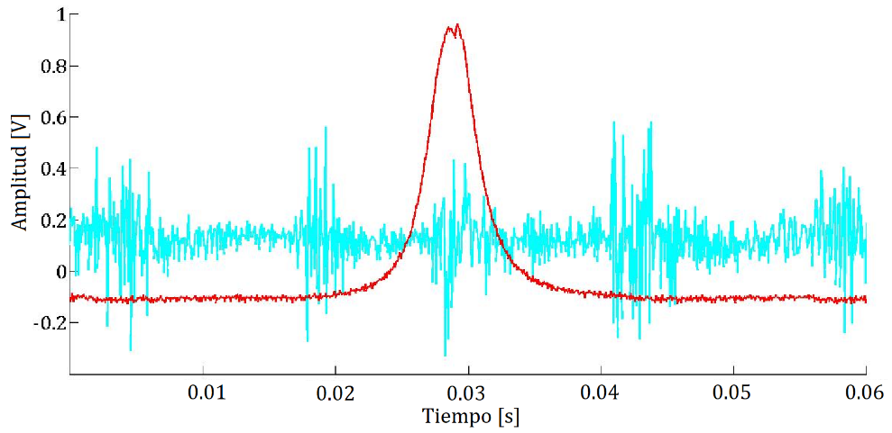
Figura 6: Señal de vibración (azul) y curva de presión (roja) en un ciclo de combustión

Análisis de las Señales en el Espectro de la Frecuencia
La transformada rápida de Fourier (FFT) permite transformar señales entre el dominio del tiempo y el de la frecuencia. Es la técnica más empleada para caracterizar tipos de fallas en motores, en donde la amplitud y frecuencia de cada componente espectral está asociado a un mecanismo en particular, considerando estos parámetros como el factor discriminante para diferenciar todo tipo de fallos (Cardona, 2011).
a) | b)
Figura 7: Espectro de la señal de vibración en frecuencia (2000 rpm): a) Normal b) Anormal
Se observa en la Figura 7a un espectro en frecuencia de la señal de vibración del motor en estado normal y en la Figura 7b en estado de falla (combustible en condiciones regulares), en donde, tanto la amplitud de la aceleración, como la frecuencia de los armónicos varía. Se presentaron resultados similares para 1500 y 2500 rpm. Se dice entonces que el espectro de la frecuencia se modifica cuando el motor presenta algún tipo de falla, lo que permite caracterizar fallas en el motor al observar la amplitud de la aceleración y la frecuencia en la que aparecen los flancos. Este análisis requiere tanto de conocimientos basados en la experiencia, como de fundamentos matemáticos.

Reconstrucción de la Curva de Presión a Partir de la Señal de Vibración
Uno de las parámetros más utilizados para el monitoreo de condición de MCI, es la curva de presión en los cilindros. Normalmente, adquirir esta señal requiere de métodos que son costosos e intrusivos. En este caso, se hace uso de un proceso de regresión, los cuales son muy utilizados en múltiples áreas del conocimiento, básicamente son métodos para analizar la relación o dependencia que hay entre un conjunto de variables estudiadas, para estimar un conjunto de ellas a partir de un conjunto inicial dado. En este caso, se reconstruye la curva de presión en cámara a partir del análisis de las vibraciones del bloque mediante regresión rígida con kernel, la cual es una metodología de entrenamiento de máquina.
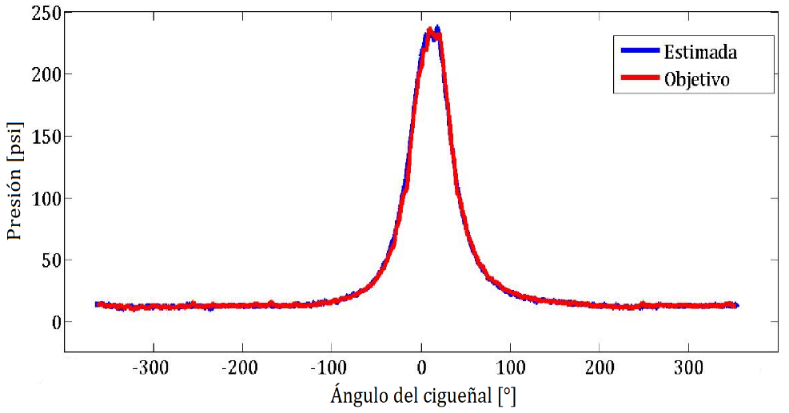
Figura 8: Curva de presión estimada y objetivo (2000 rpm)
La Figura 8 muestra la curva de presión reconstruida al estimar 128 puntos de la curva de presión del motor a partir de la señal de vibración, los resultados obtenidos son buenos, ya que la precisión del sistema de regresión implementado para este caso es aproximadamente 98%. La validación se hace a través de la comparación de la curva reconstruida con la señal de presión objetivo, obtenida mediante el sensor de presión ubicado en la cámara. Al poder reconstruir la curva de presión mediante las vibraciones del bloque, se puede analizar el comportamiento de la presión en la cámara de combustión del motor y a partir de su análisis determinar parámetros de funcionamiento tales como: presión máxima, relación presión – volúmen específico, tasa representativa de calor, potencia energética, entre otros.

Comentarios Finales
Se describieron los avances realizados en el sistema de instrumentación para la adquisición de señales experimentales en un banco de pruebas de un motor monocilíndrico diésel y se lograron realizar adecuaciones con el fin de adquirir señales de vibración provenientes del bloque, presión en cámara y velocidad angular del cigüeñal. Además, se reportaron las características generales de las pruebas que se llevaron a cabo para la adquisición de los datos.
En el documento se presentan dos de las técnicas utilizadas por el Grupo de Investigación en Procesos de Manufactura y Diseño de Máquinas y el Grupo de Investigación en Automática de la Universidad Tecnológica de Pereira para el diagnóstico de MCI monocilíndricos con base en señales experimentales. Estas técnicas demuestran ser útiles para tal fin, ya que su uso ha generado buenos resultados de investigación.

Agradecimientos
Los autores agradecen a COLCIENCIAS por el apoyo al proyecto titulado: “Diseño y desarrollo de un sistema prototipo en línea para el diagnóstico de motores de combustión interna diésel en servicio con base en vibraciones mecánicas. Aplicación a los sistemas de transporte público masivo” con código 1110-669-46074, a su convocatoria 761 (Jóvenes Investigadores e Innovadores 2016) y a la Universidad Tecnológica de Pereira por el apoyo al proyecto titulado “Caracterización de la presión en la cámara de combustión de un motor diesel monocilíndrico mediante el análisis de vibraciones mecánicas”, Código E8-16-2, por medio de los cuales se desarrolló el trabajo descrito en el presente documento.

Referencias
Ali, S. A., & Saraswati, S. (2015). Reconstruction of Cylinder Pressure using Crankshaft Speed Fluctuations. In IEEE International Conference on Industrial Instrumentation and Control (ICIC) (pp. 456–461).
Cardona Morales, O. (2011). Análisis tiempo-frecuencia de señales de vibraciones mecánicas para la detección de fallos en máquinas rotativas. Universidad Nacional de Colombia.
Chandroth, G. O., Sharkey, A. J. C., & Sharkey, N. E. (1999). Cylinder pressures and vibration in internal combustion engine condition monitoring. Proceedings of Comadem, 99(V), 294–297.
Grajales, J. A., Quintero, H. F., Romero, C. A., Henao, E., López, J. F., & Torres, D. (2016). Combustion pressure estimation method of a spark ignited combustion engine based on vibration signal processing. Journal of Vibroengineering, 18(7), 4237–4247.
Grajales Herrera, J. A., López López, J. F., & Quintero, H. F. (2014). Diagnostic method based on the analysis of vibration and acoustic emissions for internal combustion engines faults. In Image, Signal Processing and Artificial Vision (STSIVA), 2014 XIX Symposium on. IEEE. IEEE.
Johnsson, R. (2006). Cylinder pressure reconstruction based on complex radial basis function networks from vibration and speed signals. Mechanical Systems and Signal Processing, 20(8), 1923–1940.
Lin, T. R., & Tan, A. (2011). Characterizing the signal pattern of a four-cylinder diesel engine using acoustic emission and vibration analysis. In Proceedings of World Conference on Acoustic Emission (pp. 506–515).
Porteiro, J., Collazo, J., Patiño, D., & Míguez, J. L. (2011). Diesel engine condition monitoring using a multi-net neural network system with nonintrusive sensors. Applied Thermal Engineering, 31(17–18), 4097–4105.
Saraswati, S., & Chand, S. (2010). Reconstruction of cylinder pressure for SI engine using recurrent neural network. Neural Computing and Applications, 19(6), 935–944.
Zurita, G. V., Haupt, D., & Agren, A. (2004). Reconstruction of cylinder pressure through multivariate data analysis: For prediction of noise and exhaust emissions. Noise Control Engineering Journal, 52(4), 154.
Authorization and Disclaimer
Authors authorize ESTEC to publish the paper in the conference proceedings. Neither ESTEC nor the editors are responsible either for the content or for the implications of what is expressed in the paper.

